VSAKDANJE ŽIVLJENJE V GRČIJI
V Grčiji so se zaradi slabih razmer za poljedelstvo že zelo zgodaj začeli ukvarjati s pomorstvom, v bronasti dobi pa so razvili tudi pomorsko trgovino.
Kako se je imenovalo prvotno prebivalstvo Grčije, ne vemo. Grška plemena so se začela priseljevati v 2. tisočletju pred našim štetjem. Po imenu jih poznamo kot Ahajce, Danajce, Egejce, Jonce, Dorce. Najstarejši so bili Ahajci.
Pozneje so Grki sami sebe imenovali Heleni, deželo pa Helado.
Grška družba je bila sestavljena iz:
- Aristokrati – bogataši
- Demos – ljudstvo
- Sužnji

v Grški družbi so odločali moški. Edini so imeli pravico sodelovati v javnem in politicnem življenju.Ko se niso ukvarjali s politiko pa so delali na poljih. Moški so tudi določili poroke.Zabavali so se na raznih zabavah, rokoborbah ter olimpijskih igrah.
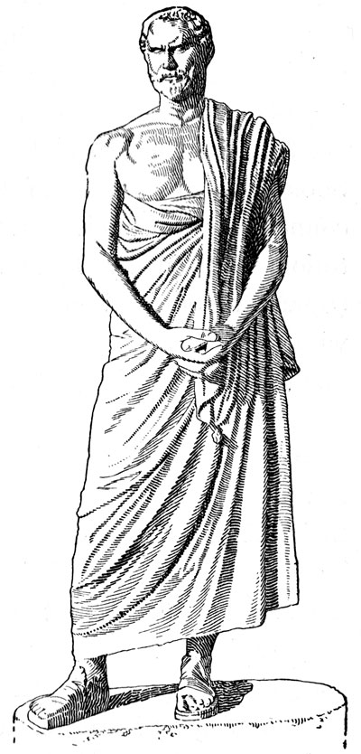

Vloga žensk je bila vzgoja otrok in vodenje gospodinjstva.Zabavo so jih nudili medsebojni odnosi in javne verske pririditve. Ženske so se navadoma poročale pri 13-15 letih. Njihova glavna naloga je bila rojevanje otrok. Nekoliko drugačen položaj so imele ženske v Sparti. Deklice so ločili od staršev injih trdo vzgajali v telesnem urjenju. Njihovo življenje ni bilo svobodno temveč urejenos strogimi predpisi. Telesna vzgoja naj bi jih naredila močnejše in bolj zdrave za rojevanje otrok. 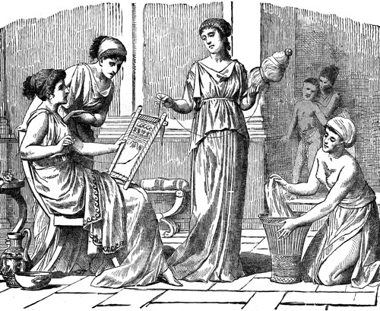

Otroštvo v antični Grčiji je bilo precej odvisno od tega, kateremu sloju so pripadali. Šolanje otrok je bilo sprva omejeno le na plemiške fante, ki so jih poučevali domači učitelji.Kasneje so v mestih odprli privatne šole, ki so jih obiskovali dečki iz nižjih družbenih slojev.
Sužnji so imeli pomembno vlogo. Bili so praktično povsod – delali so kot hišni sužnji, v rudnikih, na kmetijah, kot mornarji … Bilo jih je zelo veliko – po nekaterih podatkih morda celo več, kot svobodnih Grkov. Glede na njihovo vlogo so jih tudi različno obravnavali. Dobro se je godilo hišnim sužnjem v bogatih družinah. Včasih so bili ti dojemani celo kot člani družine.. Nadzorovala jih je hišna gospodinja. Včasih je družina imela po 10-20 sužnjev
Suženj je lahko nekdo postal na več načinov:
- Lahko je postal ujetnik po vojaškem spopadu
- Lahko so ga kot dojenčka starši zapustili pred metnimi vrati ali na hribu v bližini mesta, da bi umrl, pa so ga potem našli drugi ljudje
- če je družina potrebovala denar, je lahko svojega otroka prodala v suženjstvo.
- Ugrabitev.
Sužnji so bili zelo dragi.Niso smeli vstopati skoraj v nobeno stavbo.
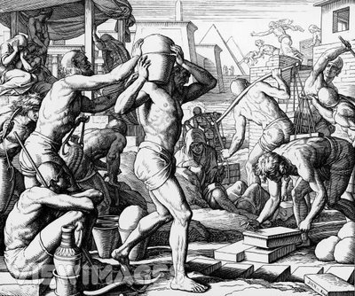
Večina Grkov je živela na podeželju v preprostih hišah, ki so imele spalnice, shrambo, kuhinjo in majhen vrt.
Ni bilo kopalnic ali stranišč. Odpadke so zbirali pred hišo. Ljudje so živeli v nizkih hišah ali enodružinskih.Pomembne zgradbe so bile zgrajene ob mestnem trgu (agori). V hišah bogatih so pogosto prirejali večerne zabave za moške, imenovane simpozije. Ob hrani in pijači so razpravljali o političnih in filozofskih vprašanjih.
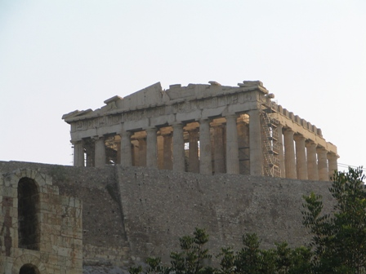

Hrana Grkov je bila preprosta. Revnejši so se prehranjevali z žitaricami, zelenjavo, sirom, olivami, figami. Le premožnejši so imeli na mizah meso. Najbolj priljubljena pijača je bilo vino, mešano z vodo.
Obleka žensk in moških se ni veliko razlikovala. Moški so nosili dolge tunike, imenovane hitoni. Premožnejši so imeli tunike izdelane iz bolj kvalitetnega obarvanega in zvezanega blaga. Tudi ženske so nosile hitone.

Viri : http://www.zgodovinarka.si/druzba-v-anticni-grciji/
učbenik za zgodovino
Stara Grčija
Philip Steele
Izvirnik:
Ancient Greece
Prevod: Katja Bizjak
Založba: Učila International, 2011
Zbirka: Kažipot

